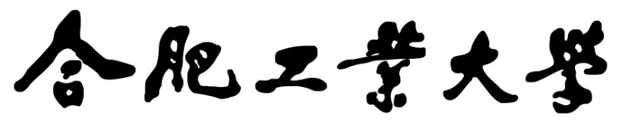

**系统软件综合设计报告**

**编译原理分册**

**设计题目： 局部优化程序的实现**

**学生姓名： 文 华**

**学 号： 2017218007**

**专业班级： 物联网工程17-2班**

**指导教师： 李宏芒、唐益明**

**完成日期： 2020年8月30日**

目 录

1 设计概览 1

1.1 课程设计目的和要求 1

1.2 课程设计任务 1

2 开发环境 2

3 相关原理及算法 3

3.1 基本原理 3

3.1.1 基本块的相关概念 3

3.1.2 基本块的DAG表示 4

3.1.3 中间代码类型 5

3.2 有关算法 6

4 设计的输入和输出形式 9

4.1 程序输入内容与格式 9

4.2 程序输出内容与格式 9

5 程序运行的主要界面和结果截图 12

5.1 程序运行界面 12

5.2 程序运行结果 14

6 总结和感想体会 17

参考文献 18

附录 18

# 

# 设计概览

## 课程设计目的和要求

**目的**

《编译原理》是计算机专业的一门重要课程，其中包含大量软件设思想。大家通过课程设计，实现一些重要的算法或个完整编译序模型能够进一步加深理解和掌握所学知识，对提高自己的软件设计水平具有十分重要意义[1]。

**要求**

按照《编译原理课程设计指导书（含参考选题）》（2016版）的有关要求完成算法设计、代码编写与调试以及课设报告的撰写。

## 课程设计任务

题目：局部优化程序的实现

设计内容及要求：根据基本块转换成DAG的算法，实现：对于任意输入的一个基本块（四元式程序），将其转换为DAG；然后按照DAG节点构造顺序，重构基本块四元式代码。以P.283例10.4为输入，完成并输出局部优化。

# 开发环境

硬件：Dell G3579笔记本电脑；

软件：Visual Studio Enterprise 2019、gcc、Notepad++。

# 相关原理及算法

## 基本原理

代码优化是指编译程序为了生成高质量的目标程序而做的各种加工和处理。而高质量的目标程序是指对同一源程序在运行时所占的内存空间较小，且在同一台机器上运行时间也较短的目标程序。代码优化并不能保证得到的目标代码是最优的，而只能是相对较优的。优化的原则是在编译阶段能计算的量绝不留到运行时刻去做，能在外层循环中计算的量绝不放到内层去做，能够共用存储单元(寄存器)的尽量共用。

优化可在编译的各个阶段进行，最主要的时机是在语法、语义分析生成中间代码之后，在中间代码上进行。这一类优化不依赖于具体的计算机，而取决于语言的结构。代码优化有以下三种类型：

**局部优化：**是指在只有一个入口和一个出口，且语句为顺序执行的程序段上所进行的优化。这种程序段，称为基本块。将基本块作为优化要考虑的主要范围为优化决策提供了基础，在一般情况下，将会产生更高质量的代码。

**循环优化：**是对循环语句所生成的中间代码序列所进行的优化处理，这类优化包括外提不变表达式、强度削弱和删除归纳变量。

**全局优化：**是在非线性程序段上的优化。因为程序段是非线性的，因此需要分析程序的控制流和数据流，处理比较复杂。

其中，局部优化是指局部范围内的优化。这个“局部范围”是指基本块，即只有一个入口和一个出口且语句为顺序执行的程序段。局部优化就是把程序划分为若干个“基本块”，优化的工作分别在每个基本块内进行。下面介绍有关概念。

### 基本块的相关概念

所谓基本块，是指程序中一组顺序执行的语句序列，其中只有一个入口和一个出口。执行时只能从其入口进入，从其出口退出。基本块内的语句要么都被执行，要么都不执行。入口语句的定义如下：

程序的第一个语句；或者，

条件转移语句或无条件转移语句的转移目标语句；

紧跟在条件转移语句后面的语句。

有了入口语句的概念之后，就可以给出划分中间代码（四元式程序）为基本块的算法，其步骤如下：

求出四元式程序中各个基本块的入口语句。

对每一入口语句，构造其所属的基本块。它是由该入口语句到下一入口语句（不包括下一入口语句），或到一转移语句（包括该转移语句），或到一停语句（包括该停语句）之间的语句序列组成的。

凡未被纳入某一基本块的语句、都是程序中控制流程无法到达的语句，因而也是不会被执行到的语句，可以把它们删除。

在一个基本块内通常可以实行下面的优化：

删除公共子表达式：如果一个表达式E已经计算过了，并且从先前的计算到现在E中所有变量的值都没有发生变化，那么E的这次出现就成为了公共子表达式。对于这种表达式，没有必要花时间再对它进行计算，只需直接用前面计算过的表达式结果代替E即可。

删除无用赋值：删除无用赋值或删除无用代码是指在程序中有些变量的赋值对程序运行结果没有任何作用，对这些变量赋值的代码可以删除。

合并已知量：也称为常数合并，是指将能在编译时计算出值的表达式用其相应的值替代。如果在编译时，编译程序能知道一个表达式的所有操作数的值，则此表达式就可由其计算出的值替代。

临时变量改名：总可以将一个基本块变换城等价的另一个基本块，使其中定义临时变量的语句改成定义新的临时变量。

交换语句的位置：在交换语句位置不影响基本块值的情况下，有时通过改变其次序可产生更高效的代码。

代数变换：对基本块中求值的表达式，用代数上等价的形式变换，以期使复杂运算变成简单运算。

### 基本块的DAG表示

一个基本块的DAG是一种其结点带有下述标记或附加信息的DAG。

1.图的叶结点(没有后继的结点)以一标识符(变量名)或常数作为标记，表示该结点

代表该变量或常数的值。如果叶结点用来代表某变量A的地址，则用addr(A)作为该结点的标记。通常把叶结点上作为标记的标识符加上下标0，以表示它是该变量的初值。

2.图的内部结点(有后继的结点)以一运算符作为标记，表示该结点代表应用该运算符对其后继结点所代表的值进行运算的结果。

3.图中各个结点上可能附加一个或多个标识符，表示这些变量具有该结点所代表的值。

### 中间代码类型

一般地，中间代码有4中类型，具体示例与说明如图3.1.3.1所示。

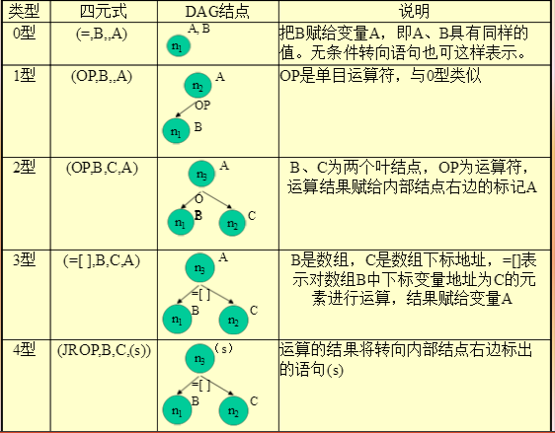

图 3.1.3.1四元式示例与说明

接下来介绍与本设计有关的算法。

## 有关算法

对于仅含0、1、2型中间代码的基本块的DAG构造算法描述如下[2]。

开始，DAG为空。

对基本块中的每一条中间代码式，依次执行以下步骤。

1．如果NODE（B）无定义，则构造一标记为B的叶结点并定义NODE（B）为这个结点；

如果当前四元式是0型，则记NODE（B）的值为n，转4。

如果当前四元式是1型，则转2.（1）。

如果当前四元式是2型，则：（ⅰ）如果NODE（C）无定义，则构造一标记为C的叶结点并定义NODE（C）为这个结点，（ⅱ）转2.（2）。

2．

（1）如果NODE（B）是标记为常数的叶结点，则转2.（3），否则转3.（1）。

（2）如果NODE（B）和NODE（C）都是标记为常数的叶结点，则转2.（4），否则转3.（2）。

（3）执行op B（即合并已知量），令得到的新常数为P。如果NODE（B）是处理当前四元式时新构造出来的结点，则删除它。如果NODE（P）无定义，则构造一用P做标记的叶结点n。置NODE（P）＝n，转4。

（4）执行B op C(即合并已知量)，令得到的新常数为P。如果NODE（B）或NODE（C）是处理当前四元式时新构造出来的结点，则删除它。如果NODE（P）无定义，则构造一用P做标记的叶结点n。置NODE（P）＝n，转4。

3．

（1）检查DAG中是否已有一结点，其唯一后继为NODE（B），且标记为op（即找公共子表达式）。如果没有，则构造该结点n，否则就把已有的结点作为它的结点并设该结点为n，转4。

（2）检查DAG中是否已有一结点，其左后继为NODE（B），右后继为NODE（C），且标记为op(即找公共子表达式)。如果没有，则构造该结点n，否则就把已有的结点作为它的结点并设该结点为n。转4。

4．

如果NODE（A）无定义，则把A附加在结点n上并令NODE（A）＝n；否则先把A从NODE（A）结点上的附加标识符集中删除（注意，如果NODE（A）是叶结点，则其标记A不删除），把A附加到新结点n上并令NODE（A）＝n。转处理下一四元式。

上述构造DAG算法的流程图如图3.2.1所示。

据图3.2.1所示流程图所得的伪代码描述如下所示。

DAG = NULL;

for exp in blocks:

1. If node (b) is not defined, a leaf node marked b is constructed and node (b) is defined as this node;

If the current quaternion is type 0, mark the value of node (b) as N and turn to 4.

If the current quaternion is type 1, turn to 2. (1).

If the current quaternion is type 2, then: (I) if node (c) has no definition, then construct a leaf node marked as C and define node (c) as this node, (II) turn to 2. (2).

2．

(1) If node (b) is a leaf node marked as a constant, turn to 2. (3), otherwise turn to 3. (1).

(2) If node (b) and node (c) are leaf nodes marked as constants, turn to 2. (4), otherwise turn to 3. (2).

(3) Execute OP B (i.e. merge known quantities) and make the new constant P. If node (b) is a newly constructed node when processing the current quaternion, delete it. If node (P) is undefined, a leaf node n marked with P is constructed. Set node (P) = n and turn to 4.

(4) Execute B OP C (i.e. merge known quantities) so that the new constant obtained is p. If node (b) or node (c) is a newly constructed node when processing the current quaternion, delete it. If node (P) is undefined, a leaf node n marked with P is constructed. Set node (P) = n and turn to 4.

3．(1) Check whether there is a node in DAG whose unique successor is node (b) and marked as op (i.e. find common subexpression). If not, the node n is constructed. Otherwise, the existing node is regarded as its node and the node is set as N, then turn to 4.

(2) Check whether there is a node in DAG, whose left successor is node (b), right successor is node (c), and marked as op (that is to find common subexpression). If not, the node n is constructed, otherwise the existing node is regarded as its node and the node is set as n. Turn to 4.

4．If node (a) has no definition, a is attached to node n and node (a) = n; otherwise, a is deleted from the set of additional identifiers on node (a) (note that if node (a) is a leaf node, its mark a is not deleted), and a is attached to the new node n and node (a) = n. Turn to the next quaternion.

endfor

return DAG

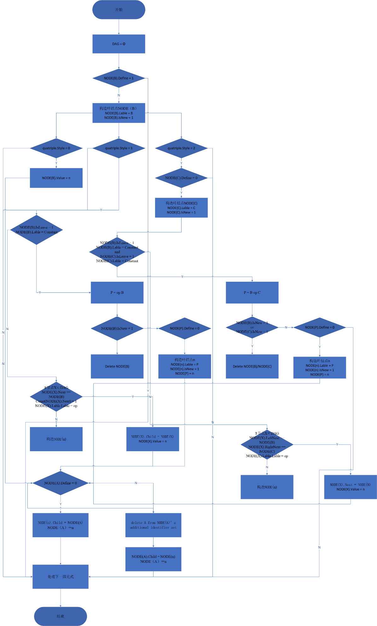

图 3.1.3.1 构造DAG算法

# 设计的输入和输出形式

本设计所构建局部优化程序不单是将四元式代码优化后输出，而是可以对完整的C语言文件进行词法分析、语法分析、语义分析、中间代码生成与中间代码优化，故程序支持对C语言程序的直接读入与处理。

## 程序输入内容与格式

本设计所构建局部优化程序的输入内容为一TXT格式的文本文件，文件里包含了一段待处理的C语言程序。输入文件的形式如图4.1.1所示。

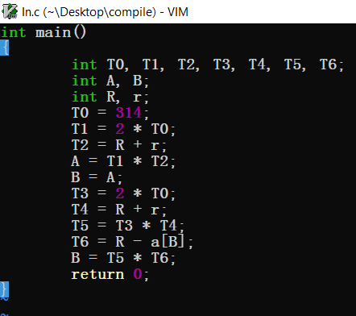

图 3.1.3.1 输入文件的形式

值得一提的是，本设计所构建的程序支持C语言的14个关键词及有关语句：int、char、void、if、else、switch、case、default、scanf、printf、main和return。

## 程序输出内容与格式

本设计所构建局部优化程序的输出内容分两部分：1）输出到控制台的信息，包括对程序每一行语句的判断、语法错误提示、程序所含变量和优化后的四元式代码；2）写入到TXT格式的文本文件包括程序所含变量与函数以及优化后的四元式代码。输出到控制台的内容如图4.2.1所示，写入文本的内容如图4.2.2所示（所用测试用例为P.283例10.4的四元式代码）。

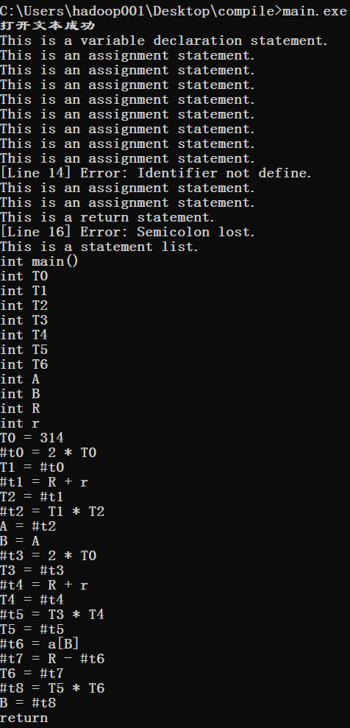

图 3.1.3.1 输出到控制台的内容

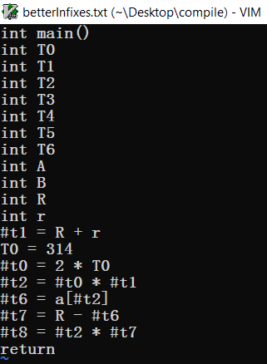

图 3.1.3.2 写入文本的内容

# 程序运行的主要界面和结果截图

## 程序运行界面

本设计所构建局部优化程序的程序运行界面如图5.1.1至图5.1.3所示（所用测试样例在附录中給出）。

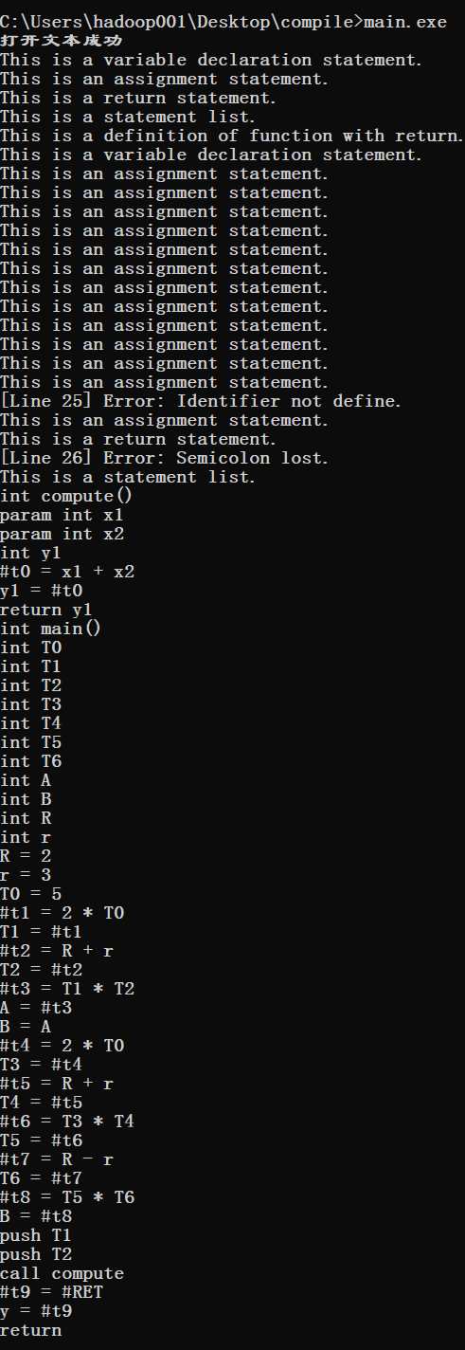

图 3.1.3.1 程序运行界面-1

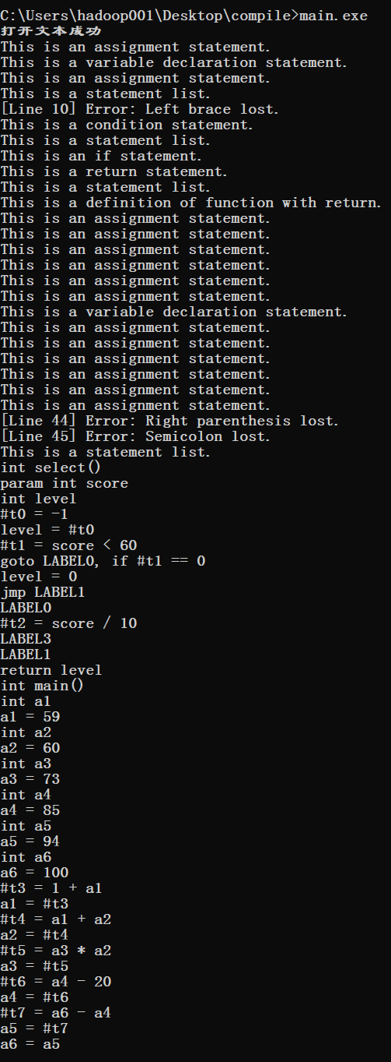

图 3.1.3.2 程序运行界面-2

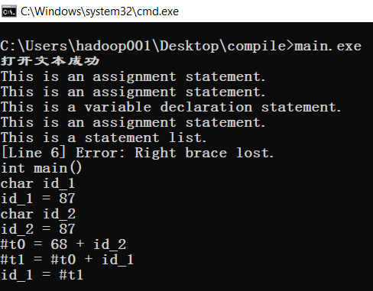

图 3.1.3.3 程序运行界面-3

## 程序运行结果

本设计所构建局部优化程序的程序运行结果如图5.2.1至图5.2.3所示。

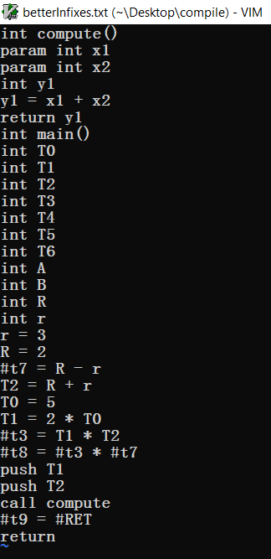

图 3.1.3.1 程序运行结果-1

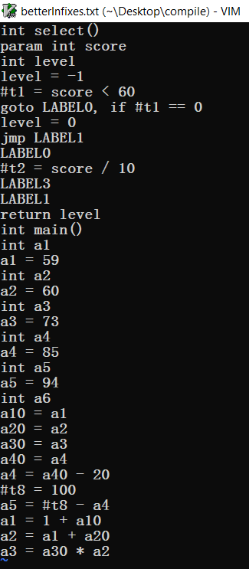

图 3.1.3.2 程序运行结果-2

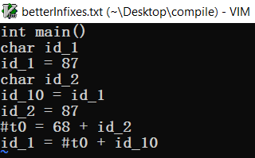

图 3.1.3.3 程序运行结果-3

# 总结和感想体会

本次设计让我加深了对基本块优化和编译器的理解：对于一个給定的程序，我们可以把它划分为一系列的基本块。在各个基本块范围内，分别进行优化。最终的优化结果不仅减少了冗余代码，还降低了对内存的消耗与运行时间，时空都得到了优化。

所谓代码优化是指对程序代码进行等价（指不改变程序的运行结果）变换。程序代码可以是中间代码（如四元式代码），也可以是目标代码。等价的含义是使得变换后的代码运行结果与变换前代码运行结果相同。优化的含义是最终生成的目标代码短（运行时间更短、占用空间更小），时空效率优化。原则上，优化可以在编译的各个阶段进行，但最主要的一类是对中间代码进行优化，这类优化不依赖于具体的计算机[3]。简而言之，在不改变程序运行效果的前提下，对被编译的程序进行等价变换，使之能生成更加高效的目标代码[4]。

# 参考文献

[1]李宏芒. 编译原理课程设计指导书（含参考选题）（2016版）[M]. 合肥：合肥工业大学， 2016.

[2]陈火旺，刘春林，谭庆平，赵克佳，刘越. 程序设计语言编译原理[M]. 北京：国防科技大学出版社，1999.

[3]https://baike.baidu.com/item/%E4%BB%A3%E7%A0%81%E4%BC%98%E5%8C%96/571727?fr=aladdin

[4]陈英. 编译原理[M]. 北京：清华大学出版社，2009.

# 附录

测试文件：

//case 1

int compute(int x1, int x2)

{

int y1;

y1 = x1 + x2;

return (y1);

}

int main()

{

int T0, T1, T2, T3, T4, T5, T6;

int A, B;

int R, r;

R = 2;

r = 3;

T0 = 5;

T1 = 2 * T0;

T2 = R + r;

A = T1 * T2;

B = A;

T3 = 2 * T0;

T4 = R + r;

T5 = T3 * T4;

T6 = R - r;

B = T5 * T6;

y = compute(T1, T2);

return 0;

}

//case 2

int cmp(int a, int b)

{

int tmp = 0;

if(a > b)

{

tmp = a;

}

else

{

tmp = b;

}

return (tmp);

}

int main()

{

int a, b, bigger;

scanf("%d%d", &a, &b);

bigger = cmp(a, b);

int x = bigger + 100;

printf("%d\n", x);

return (0);

}

//case 3

int select(int score)

{

int level = -1;

if(score < 60)

{

level = 0;

}

else

{

switch(score/10):

{

case(6):

level = 1;

break;

case(7):

level = 2;

break;

case(8):

level = 3;

break;

case(9):

level = 4;

break;

case(10):

level = 5;

break;

default:

level = -1;

break;

}

}

return (level);

}

//case 4

int main()

{

int a1 = 59, a2 = 60, a3 = 73, a4 = 85, a5 = 94, a6 = 100;

a1 = 1 + a1;

a2 = a1 + a2;

a3 = a3 * a2;

a4 = a4 - 20;

a5 = a6 - a4;

a6 = a5;

printf("a1 = %d, level = %d\na2 = %d, level = %d\na3 = %d, level = %d\na4 = %d, level = %d\na5 = %d, level = %d\na6 = %d, level = %d\n", a1, select(a1), a2, select(a2), a3, select(a3), a4, select(a4), a5, select(a5), a6, select(a6));

return (0);

}

int main()

{

char id_1 = 'W';

char id_2 = 'W';

id_1 = 'D' + id_2 + id_1;

int id_3 = 134;

printf("%c--%c\n", id_1, id_2);

return 0;

}

源代码：

#include "main.h"

struct DAGNode {

    int number;//节点的唯一标识，与lastNum有关

    string content;//操作

    std::set<DAGNode*> parents;//父节点塞入

    DAGNode* leftChild;

    DAGNode* rightChild;

};

int lastNum = 0;//记录节点数

std::vector<DAGNode*> allNodes;

map<string, int> varNodeTable; // Node table

map<string, int> varsWithInitial; // Vars serving as initial nodes

std::set<string> crossingVars;

string currentFunc2;

std::vector<infixNotation> newInfixTable;

fstream betterInfixFile;

string newOutputBuff;

// Only codes with operand of ADD, SUB, MUL, DIV, NEG, ASSIGN, GETARR are manageable

inline bool isManageable(string ioperater) {

    if (ioperater == "ADD" || ioperater == "SUB" || ioperater == "MUL" ||

        ioperater == "DIV" || ioperater == "NEG" || ioperater == "ASSIGN" ||

        ioperater == "GETARR") {

        return true;

    }

    return false;

}

inline bool isMidNode(DAGNode *dagNode) {

    if (dagNode->leftChild != NULL || dagNode->rightChild != NULL) {

        return true;

    }

    return false;

}

// Variable name can't begin with space or number

inline bool isVarName(string operand) {

    if (operand[0] != ' ' && (operand[0] < '0' || operand[0] > '9')) {

        return true;

    }

    return false;

}

inline bool isAlpha(string content) {

    if (content[0] == '_' || (content[0] > 'a' && content[0] < 'z') || (content[0] > 'A' && content[0] < 'Z')) {

        return true;

    }

    return false;

}

DAGNode* findNodeWithNumber(int number) {

    for (int i = 0; i < allNodes.size(); ++i) {

        if (allNodes[i]->number == number) {

            return allNodes[i];

        }

    }

}

void insertNewInfix(string ioperator, string operand1, string operand2, string operand3) {

    infixNotation notation;

    notation.ioperator = ioperator;

    notation.operand1 = operand1;

    notation.operand2 = operand2;

    notation.operand3 = operand3;

    newInfixTable.push_back(notation);

    if (ioperator == "CONST") {

        newOutputBuff = newOutputBuff + "const " + operand2 + " " + operand3 + " = "

            + operand1 + "\n";

    }

    else if (ioperator == "VAR") {

        if (operand1 != " ") { // Array

            newOutputBuff = newOutputBuff + operand2 + " " + operand3 + "[" + operand1 + "]" + "\n";

        }

        else { // General variable

            newOutputBuff = newOutputBuff + operand2 + " " + operand3 + "\n";

        }

    }

    else if (ioperator == "FUNC") {

        newOutputBuff = newOutputBuff + operand2 + " " + operand3 + "()" + "\n";

    }

    else if (ioperator == "PARAM") {

        newOutputBuff = newOutputBuff + "param " + operand2 + " " + operand3 + "\n";

    }

    else if (ioperator == "ADD") {

        newOutputBuff = newOutputBuff + operand3 + " = " + operand1 + " + " + operand2 + "\n";

    }

    else if (ioperator == "SUB") {

        newOutputBuff = newOutputBuff + operand3 + " = " + operand1 + " - " + operand2 + "\n";

    }

    else if (ioperator == "MUL") {

        newOutputBuff = newOutputBuff + operand3 + " = " + operand1 + " * " + operand2 + "\n";

    }

    else if (ioperator == "DIV") {

        newOutputBuff = newOutputBuff + operand3 + " = " + operand1 + " / " + operand2 + "\n";

    }

    else if (ioperator == "ASSIGN") {

        newOutputBuff = newOutputBuff + operand3 + " = " + operand2 + "\n";

    }

    else if (ioperator == "NEG") {

        newOutputBuff = newOutputBuff + operand3 + " = -" + operand2 + "\n";

    }

    else if (ioperator == "EQL") {

        newOutputBuff = newOutputBuff + operand3 + " = " + operand1 + " == " + operand2 + "\n";

    }

    else if (ioperator == "NEQ") {

        newOutputBuff = newOutputBuff + operand3 + " = " + operand1 + " != " + operand2 + "\n";

    }

    else if (ioperator == "LSS") {

        newOutputBuff = newOutputBuff + operand3 + " = " + operand1 + " < " + operand2 + "\n";

    }

    else if (ioperator == "LEQ") {

        newOutputBuff = newOutputBuff + operand3 + " = " + operand1 + " <= " + operand2 + "\n";

    }

    else if (ioperator == "GTR") {

        newOutputBuff = newOutputBuff + operand3 + " = " + operand1 + " > " + operand2 + "\n";

    }

    else if (ioperator == "GEQ") {

        newOutputBuff = newOutputBuff + operand3 + " = " + operand1 + " >= " + operand2 + "\n";

    }

    else if (ioperator == "PUSH") {

        newOutputBuff = newOutputBuff + "push " + operand3 + "\n";

    }

    else if (ioperator == "CALL") {

        newOutputBuff = newOutputBuff + "call " + operand3 + "\n";

    }

    else if (ioperator == "RETURN") {

        newOutputBuff = newOutputBuff + "return " + operand3 + "\n";

    }

    else if (ioperator == "SETARR") {

        newOutputBuff = newOutputBuff + operand3 + "[" + operand2 + "] = " + operand1 + "\n";

    }

    else if (ioperator == "GETARR") {

        newOutputBuff = newOutputBuff + operand3 + " = " + operand1 + "[" + operand2 + "]" + "\n";

    }

    else if (ioperator == "JMP") {

        newOutputBuff = newOutputBuff + "jmp " + operand3 + "\n";

    }

    else if (ioperator == "BEQ") {

        newOutputBuff = newOutputBuff + "goto " + operand3 + ", if " + operand1 + " == " +

            operand2 + "\n";

    }

    else if (ioperator == "BNE") {

        newOutputBuff = newOutputBuff + "goto " + operand3 + ", if " + operand1 + " != " +

            operand2 + "\n";

    }

    else if (ioperator == "SCANF") {

        newOutputBuff = newOutputBuff + "scan " + operand3 + "\n";

    }

    else if (ioperator == "PRINTF") {

        if (operand2 != " " && operand3 != " ") {

            newOutputBuff = newOutputBuff + "print " + operand2 + ", " + operand3 + "\n";

        }

        else if (operand2 != " " && operand3 == " ") {

            newOutputBuff = newOutputBuff + "print " + operand2 + "\n";

        }

        else if (operand2 == " " && operand3 != " ") {

            newOutputBuff = newOutputBuff + "print " + operand3 + "\n";

        }

        else {

            cout << "Can't print nothing!" << endl;

        } // Do nothing

    }

    else if (ioperator == "LABEL") {

        newOutputBuff = newOutputBuff + operand3 + "\n";

    }

}

// Insert operands to varsInBlock

void insertOperands(std::set<string>& varsInBlock, infixNotation notation) {

    if (isVarName(notation.operand1) &&

        varsInBlock.count(notation.operand1) == 0) { // Var not stored, insert it

        varsInBlock.insert(notation.operand1);

    }

    if (isVarName(notation.operand2) &&

        varsInBlock.count(notation.operand2) == 0) { // Var not stored, insert it

        varsInBlock.insert(notation.operand2);

    }

    if (isVarName(notation.operand3) &&

        varsInBlock.count(notation.operand3) == 0) { // Var not stored, insert it

        varsInBlock.insert(notation.operand3);

    }

}

// Store elements from vars in block to varExistenceCount

//varExistenceCount <var,cout of existence in varsInBlock>

void checkVarExistenceCount(map<string, int>& varExistenceCount, std::set<string>& varsInBlock) {

    for (std::set<string>::iterator it = varsInBlock.begin();

        it != varsInBlock.end(); ++it) {

        map<string, int>::iterator varIt;

        varIt = varExistenceCount.find(*it);//传入的参数是要查找的key

        if (varIt != varExistenceCount.end()) { // Variable already exists

            varIt->second++;

        }

        else { // Variable not exists, insert one

            varExistenceCount.insert(std::pair<string, int>(*it, 1));

        }

    }

}

// Split basic blocks & get crossing variables

//分割基本块

void splitBlocks() {

    map<string, int> varExistenceCount;

    std::set<string> varsInBlock;

    bool isInBlock = false;

    // Check all infix notations, get existence count

    for (int i = 0; i < infixTable.size(); ++i) {

        if (isManageable(infixTable[i].ioperator)) { // Infix code is manageable

            if (!isInBlock) { // This line of code is following an other kind of basic block

                isInBlock = true;

                checkVarExistenceCount(varExistenceCount, varsInBlock);

                // Empty vars in block

                varsInBlock.clear();

            }

        }

        else { // Infix code is not manageable

            if (isInBlock) { // This line of code is following an other kind of basic block

                isInBlock = false;

                checkVarExistenceCount(varExistenceCount, varsInBlock);

                // Empty vars in block

                varsInBlock.clear();

            }

        }

        //insert infixtable node i into varsInBlock

        if (infixTable[i].ioperator != "CONST" && infixTable[i].ioperator != "VAR" &&

            infixTable[i].ioperator != "FUNC" && infixTable[i].ioperator != "PARAM") {

            // Declarations don't take in count

            insertOperands(varsInBlock, infixTable[i]);

        }

    }

    // Manage the rest codes   最后一个块没有判断

    checkVarExistenceCount(varExistenceCount, varsInBlock);

    // Store element with existence count over 1 to crossingVars

    for (map<string, int>::iterator it = varExistenceCount.begin(); it != varExistenceCount.end();

        ++it) {

        if (it->second > 1) { // Var cross basic blocks

            crossingVars.insert(it->first);

        }

    }

}

// Find & set node table element, return operand number(lastNum+1)

//根据operand查找varNodeTable，将找到后返回operand Num

//未找到varNOdeTable中添加operand,*lastNum,并生成DAGNode添加到allNode中

int setUpOperand(string operand, int *lastNum) {

    int operandNum;

    map<string, int>::iterator tempIt;

    tempIt = varNodeTable.find(operand);

    if (tempIt != varNodeTable.end()) { // Operand already exists

        operandNum = tempIt->second;

    }

    else { // Not exists, insert new node

        operandNum = *lastNum;

        if (operand[0] >= '0' && operand[0] <= '9') { // Number

                                                      // Insert left operand as number

            varNodeTable.insert(std::pair<string, int>(operand, *lastNum));

            DAGNode* node;

            node = new DAGNode;

            node->content = operand;

            node->number = *lastNum;

            node->leftChild = NULL;

            node->rightChild = NULL;

            allNodes.push_back(node); // Insert DAG node

            *lastNum = *lastNum + 1;

        }

        else { // Identifier

               // Insert operand as variable

            varsWithInitial.insert(std::pair<string, int>(operand, *lastNum)); // Record initial node index

            varNodeTable.insert(std::pair<string, int>(operand, *lastNum));

            DAGNode* node;

            node = new DAGNode;

            node->content = operand;

            node->number = *lastNum;

            node->leftChild = NULL;

            node->rightChild = NULL;

            allNodes.push_back(node); // Insert DAG node

            *lastNum = *lastNum + 1;

        }

    }

    return operandNum;

}

// Set up one DAG node & element in varNodeTable according to infix notation

void infixToDAGNode(infixNotation notation) {

    int leftOpNum = 0;

    int rightOpNum = 0;

    int resultNum = 0;

    string ioperator = notation.ioperator;

    string leftOperand = notation.operand1;

    string rightOperand = notation.operand2;

    string result = notation.operand3;

    if (ioperator != "ASSIGN") { // Infix notation isn't an assignment

                                 // Set up two operand

        leftOpNum = setUpOperand(leftOperand, &lastNum);

        rightOpNum = setUpOperand(rightOperand, &lastNum);

        // Set up result

        int i;

        // Find parent node

        for (i = 0; i < allNodes.size(); ++i) {

            if (allNodes[i]->content == ioperator &&

                allNodes[i]->leftChild->number == leftOpNum &&

                allNodes[i]->rightChild->number == rightOpNum) { // Find node with certain left & right child

                resultNum = allNodes[i]->number;

                break;

            }

        }

        if (i == allNodes.size()) { // Node doesn't exist, create a new one

            resultNum = lastNum;

            ++lastNum;

            DAGNode *leftNode = allNodes[leftOpNum];

            DAGNode *rightNode = allNodes[rightOpNum];

            // Parent node settings

            DAGNode* node;

            node = new DAGNode;

            node->number = resultNum;

            node->content = ioperator;

            node->parents.clear();

            node->leftChild = leftNode;

            node->rightChild = rightNode;

            allNodes.push_back(node); // Insert node

                                      // Children node settings

            leftNode->parents.insert(node);

            rightNode->parents.insert(node);

        }

        else { // Node exists, result number is in resultNum

        }

    }

    else { // Infix notation is a assignment

           // Set up assigner

        rightOpNum = setUpOperand(rightOperand, &lastNum);

        // Set up assignee

        if (isMidNode(allNodes[rightOpNum])) { // Just get result number if rightOperand is middle node

            resultNum = rightOpNum;

        }

        else { // Create a parent node if rightOperand is not middle node

            resultNum = lastNum;

            ++lastNum;

            DAGNode *rightNode = allNodes[rightOpNum];

            // Parent node settings

            DAGNode* node;

            node = new DAGNode;

            node->number = resultNum;

            node->content = ioperator;

            node->parents.clear();

            node->leftChild = NULL;

            node->rightChild = rightNode;

            allNodes.push_back(node); // Insert node

                                      // Children node settings

            rightNode->parents.insert(node);

        }

    }

    // Result table settings

    map<string, int>::iterator tempIt;

    tempIt = varNodeTable.find(result);

    if (tempIt != varNodeTable.end()) { // Variable exists

        tempIt->second = resultNum;

    }

    else { // Not exist, insert new one

        varNodeTable.insert(std::pair<string, int>(result, resultNum));

    }

}

// Insert a mid DAGnode to calculation queue & cut off its connection with its children

//节点node记录到calculationQueue，把Node从子节点中的parentNode中删去，并对左右子节点检测是否是root，进行相同操作

void setMidNode(DAGNode* node, std::vector<DAGNode*>& calculationQueue) {

    DAGNode* leftChild = node->leftChild;

    DAGNode* rightChild = node->rightChild;

    // Push node to queue

    calculationQueue.push_back(node);

    // Erase parent element in children's parents set

    std::set<DAGNode*>::iterator tempIt;

    if (leftChild != NULL) {

        tempIt = leftChild->parents.find(node);

        if (tempIt != leftChild->parents.end()) {

            leftChild->parents.erase(tempIt);

        }

    }

    if (rightChild != NULL) {

        tempIt = rightChild->parents.find(node);

        if (tempIt != rightChild->parents.end()) {

            rightChild->parents.erase(tempIt);

        }

    }

    // Set children middle nodes now without parents recursively

    if (leftChild != NULL) {

        if (isMidNode(leftChild) && leftChild->parents.size() == 0) {

            setMidNode(leftChild, calculationQueue);

        }

    }

    if (rightChild != NULL && leftChild != rightChild) {

        if (isMidNode(rightChild) && rightChild->parents.size() == 0) {

            setMidNode(rightChild, calculationQueue);

        }

    }

}

// Export optimized codes from DAG & varNodeTable

void exportCodesFromDAG() {

    std::vector<DAGNode*> rootNodes;

    std::vector<DAGNode*> calculationQueue;

    rootNodes.reserve(10000);

    calculationQueue.reserve(10000);

    // Find root nodes

    for (int i = 0; i < allNodes.size(); ++i) {

        if (allNodes[i]->parents.size() == 0) { // No parents, must be root node

            rootNodes.push_back(allNodes[i]);

        }

    }

    // Get calculation queue

    while (rootNodes.size() != 0) {

        setMidNode(rootNodes[0], calculationQueue);

        // Delete current root node from root node vector

        rootNodes.erase(rootNodes.begin());

    }

    // Output var with initials e.g. a0 = a

    map<string, int>::iterator initIt;

    for (initIt = varsWithInitial.begin(); initIt != varsWithInitial.end();

        ++initIt) {

        map<string, int>::iterator currentIt = varNodeTable.find(initIt->first);

        if (currentIt->second != initIt->second) { // Variable has been changed

            string varName = initIt->first;

            string newVarName = initIt->first + "0";

            // Insert a0 to static table

            // Skip all parameters

            int originalIdIndex;

            int insertIndex;

            for (insertIndex = lookUpStatic(currentFunc2.c_str());

                staticTable[insertIndex].cls == params; ++insertIndex);

            // Element settings

            originalIdIndex = lookUpStatic(currentFunc2.c_str(), varName.c_str());

            if (originalIdIndex == -1) { // Global identifier

                originalIdIndex = lookUp(varName.c_str());

            }

            insertStatic(currentFunc2, vars, staticTable[originalIdIndex].typ, newVarName.c_str(), 0, 1); // Insert table

                                                                                                          // Output a0 = a

            insertNewInfix("ASSIGN", " ", varName, newVarName);

            // Change "a" node content

            for (int i = 0; i < allNodes.size(); ++i) {

                if (allNodes[i]->content == varName) {

                    allNodes[i]->content = newVarName;

                    break;

                }

            }

        }

    }

    // Output queue in reverse

    for (int j = calculationQueue.size() - 1; j >= 0; --j) {

        int nodeNumber = calculationQueue[j]->number;

        // Collect all suited pairs of <name, number> from node table

        map<string, int>::iterator tempIt;

        std::set<string> varNodes;//记录vartable中与calculation中值一致的变量名

        for (tempIt = varNodeTable.begin(); tempIt != varNodeTable.end(); ++tempIt) {

            if (nodeNumber == tempIt->second) {

                varNodes.insert(tempIt->first);

            }

        }

        // Pick up pairs crossing basic blocks(if none, pick the first one) & set one as new content of result node

        std::set<string> varsToStay;

        std::set<string> varsToLeave;

        std::set<string>::iterator tempIt2;

        DAGNode* node = findNodeWithNumber(nodeNumber);

        DAGNode* leftChild = node->leftChild;

        DAGNode* rightChild = node->rightChild;

        for (tempIt2 = varNodes.begin(); tempIt2 != varNodes.end(); ++tempIt2) {

            // Set crossing variable to stay & others to leave

            std::set<string>::iterator crossingVarIt;

            crossingVarIt = crossingVars.find(*tempIt2);

            if (crossingVarIt != crossingVars.end()) { // Variable is a crossing one

                varsToStay.insert(*tempIt2);

            }

            else { // Not a crossing one

                varsToLeave.insert(*tempIt2);

            }

        }

        if (varsToStay.size() == 0) { // No crossing blocks variables

            string varName;

            if (varsToLeave.size() != 0) { // There are still other choices, choose the first one to stay

                varName = *varNodes.begin();

                varsToStay.insert(varName);

                varsToLeave.erase(varsToLeave.find(varName));

            }

            else { // No variables corresponding with this node, create a new one & insert it to staticTable

                varName = createTempVar();

                varsToStay.insert(varName);

                insertStatic(currentFunc2, vars, ints, varName.c_str(), 0, 1); // Type is not important, int can be ok

            }

            // Insert new infix notation

            string operand1;

            string operand2;

            if (leftChild == NULL) {

                operand1 = " ";

            }

            else {

                operand1 = leftChild->content;

            }

            if (rightChild == NULL) {

                operand2 = " ";

            }

            else {

                operand2 = rightChild->content;

            }

            insertNewInfix(node->content, operand1, operand2, varName);

        }

        else { // Choose the first one as result of calculation & assign it to others

            infixNotation notation;

            string varName = *varsToStay.begin();

            // Insert notation of first variable as calculation

            string operand1;

            string operand2;

            if (leftChild == NULL) {

                operand1 = " ";

            }

            else {

                operand1 = leftChild->content;

            }

            if (rightChild == NULL) {

                operand2 = " ";

            }

            else {

                operand2 = rightChild->content;

            }

            insertNewInfix(node->content, operand1, operand2, varName);

            // Insert notation of other variables as assignments

            std::set<string>::iterator tempIt;

            tempIt = varsToStay.begin();

            ++tempIt;

            for (; tempIt != varsToStay.end(); ++tempIt) {

                insertNewInfix("ASSIGN", " ", varName, *tempIt);

            }

        }

        // Set node content(first to-stay variable)

        node->content = *varsToStay.begin();

        // Delete other variables in static table

        std::set<string>::iterator tempIt3;

        for (tempIt3 = varsToLeave.begin(); tempIt3 != varsToLeave.end(); ++tempIt3) {

            string varName = *tempIt3;

            int staticIndex = lookUpStatic(currentFunc2.c_str(), varName.c_str());

            if (staticIndex != -1) { // Prevent repeat deletion

                staticTable.erase(staticTable.begin() + staticIndex);

            }

        }

    }

}

// Resettle address of elements in static table

void resettleTableAddr() {

    int staticIndex;

    for (staticIndex = 0; staticTable[staticIndex].cls != funcs; ++staticIndex); // Skip all globals

                                                                                 // Following address should be resettled

    int currentAddr = 0;

    for (; staticIndex < staticTable.size(); ++staticIndex) {

        tabElement* element = &staticTable[staticIndex];

        if (element->cls == funcs) { // Skip functions

            continue;

        }

        if (staticTable[staticIndex - 1].cls == funcs) { // Last one is a function

            if (element->cls == consts) { // Const, reserve its addr

                currentAddr = 0;

            }

            else { // Parameter or variable

                element->addr = 0;

                if (element->cls == vars && element->length != 0) { // Array

                    currentAddr = element->length;

                }

                else { // Parameter or general variable

                    currentAddr = 1;

                }

            }

        }

        else { // Last one isn't function

            if (element->cls == consts) { // Const, do nothing

            }

            else if (element->cls == vars && element->length != 0) { // Array

                element->addr = currentAddr;

                currentAddr += element->length;

            }

            else {  // Parameter or general variable

                element->addr = currentAddr;

                ++currentAddr;

            }

        }

    }

}

void optimizeInfixes() {

    // Get variables crossing basic blocks

    splitBlocks();

    // Draw DAG & operate optimization

    newInfixTable.reserve(infixTable.size());

    for (int i = 0; i < infixTable.size(); ++i) {

        if (isManageable(infixTable[i].ioperator)) { // Infix code is manageable

            infixToDAGNode(infixTable[i]);

        }

        else { // Infix code is not manageable

            if (infixTable[i].ioperator == "FUNC") { // Enter a new function

                currentFunc2 = infixTable[i].operand3;

            }

            if (allNodes.size() != 0) { // One basic block ends, operate optimization

                exportCodesFromDAG();

                                     // Empty DAG & table

                varsWithInitial.clear();

                allNodes.clear();

                varNodeTable.clear();

                lastNum = 0;

            }

            //执行NOT manageable指令

            insertNewInfix(infixTable[i].ioperator, infixTable[i].operand1,

                infixTable[i].operand2, infixTable[i].operand3);

        }

    }

    if (allNodes.size() != 0) { // Still one block not managed

        exportCodesFromDAG();

        // Empty DAG & table

        varsWithInitial.clear();

        allNodes.clear();

        varNodeTable.clear();

    }

    // Resettle staticTable elements' address

    resettleTableAddr();

    // Replace elements in infix table with that in new one

    infixTable.clear();

    infixTable.resize(newInfixTable.size());

    for (int j = 0; j < newInfixTable.size(); ++j) {

        infixTable[j] = newInfixTable[j];

    }

    // Output to file

    betterInfixFile.open("betterInfixes.txt", ios::out);

    betterInfixFile << newOutputBuff;

    betterInfixFile.close();

}